文件制／修訂履歷

|  |  |  |  |  |  |
| --- | --- | --- | --- | --- | --- |
| 制／修訂  版次 | 制／修訂  日期 | 制／修訂  說明 | 作  者 | 核  准 | 備  註 |
| V0.1 | 2019/12/25 | 初版 | 趙宗祺 |  |  |
| V1.0 | 2019/12/31 | 出版 | 趙宗祺 |  |  |
| V1.2 | 2021/4/1 |  |  |  | 余家興 |
| V1.3 | 2021/4/29 | 交付URS  L2001,L2101,L2010,L2020,L2039,L2480,L2921 | 余家興  陳昱衡 |  |  |
|  | 2021/5/5 | 審查URS  L2020 | 李珮琪 |  |  |
|  |  |  |  |  |  |
|  |  |  |  |  |  |

###### L2020保證人明細資料查詢 ***

* 功能說明

|  |  |
| --- | --- |
| 功能名稱 | 保證人明細資料查詢 |
| 進入條件 | 查詢或異動保證人資料時 |
| 基本流程 | 1.參考「作業流程.保證人」流程 2.查詢保證人檔(Guarantor)  3.依據輸入查詢條件,輸出查詢資料  (1).案件編號(CaseNo) = 輸入條件「案件編號」  (2).借款人戶號(CustNo) = 輸入條件「借款人戶號」  (3).統一編號(CustId) = 輸入條件「統一編號」  (4).核准編號(ApplNo) = 輸入條件「核准編號」  4.資料排序:查詢結果「核准號碼、額度」由小至大排序 |
| 選用流程 |  |
| 例外流程 |  |
| 執行後狀況 | 1.提供資料查詢輸出 |
| 特別需求 |  |
| 參考 |  |

* Table List:

|  |  |  |
| --- | --- | --- |
| 序號 | 名稱 | 說明 |
| 1 | CustMain | 客戶資料主檔 |
| 2 | FacMain | 額度主檔 |
| 3 | Guarantor | 保證人檔 |
| 4 | CdGuarantor | 保證人關係代碼檔 |

* UI畫面:

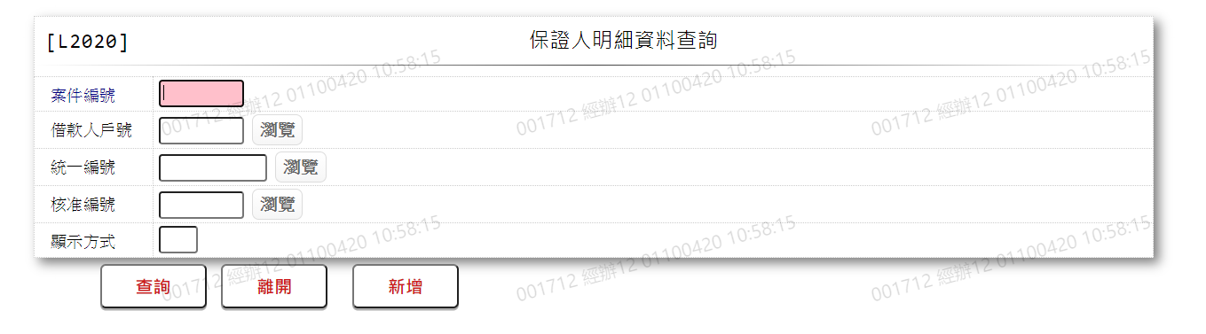 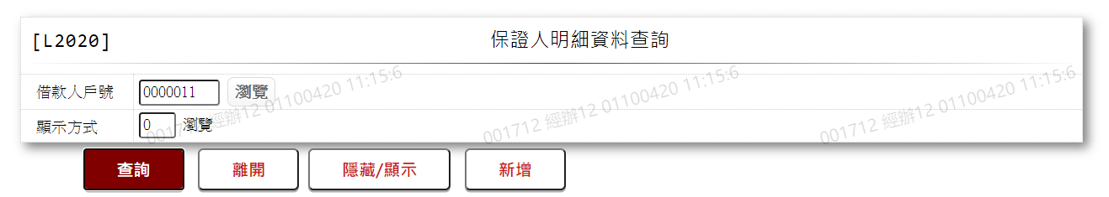

* 輸入畫面按鈕說明

|  |  |  |
| --- | --- | --- |
| 序號 | 按鈕名稱 | 功能說明 |
| 1 | 查詢 | 1.依據輸入條件查詢資料 |
| 2 | 離開 | 1.關閉此畫面 |
| 3 | 隱藏/顯示 | 1.輸入條件切換隱藏及顯示 |
| 4 | 新增 | 1.連結至【L2250保證人資料維護】，供新增保證人資料 |

* 輸入畫面資料說明

|  |  |  |  |  |  |  |  |
| --- | --- | --- | --- | --- | --- | --- | --- |
| 序號 | 欄位 | 說明 | | | | | 處理邏輯及注意事項 |
| 資料型態長度 | 預設值 | 選單內容 | 必填 | R/W |
| 1. | 案件編號 | 9(7) |  |  |  | W | 1.案件編號,借款人戶號, 統一編號或核准編號擇一輸入 |
| 2. | 借款人戶號 | 9(7) |  |  |  | W | 1.案件編號,借款人戶號, 統一編號或核准編號擇一輸入 |
| 2-1. | 瀏覽 | 按鈕 |  |  |  |  | 1.連結至【L1001顧客明細查詢】，並帶值回來 |
| 3. | 統一編號 | X(10) |  |  |  | W | 1.案件編號,借款人戶號, 統一編號或核准編號擇一輸入 |
| 3-1. | 瀏覽 | 按鈕 |  |  |  |  | 1.連結至【L1001顧客明細查詢】，並帶值回來 |
| 4. | 核准編號 | 9(7) |  |  |  | W | 1.案件編號,借款人戶號, 統一編號或核准編號擇一輸入 |
| 4-1. | 瀏覽 | 按鈕 |  |  |  |  | 1.連結至【L2016核准號碼查詢】，並帶值回來 |
| 5. | 顯示方式 | 9(1) | 0 | 0:瀏覽  1:列印 | V | W |  |

* 輸出畫面

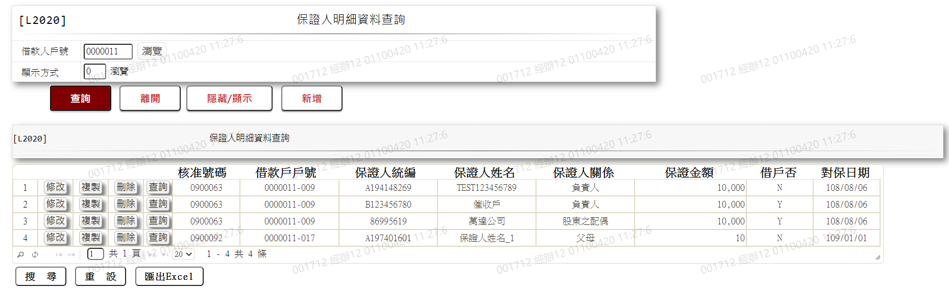

* 輸出畫面資料說明

|  |  |  |  |  |
| --- | --- | --- | --- | --- |
| 序號 | 欄位型態 | 欄位名稱 | 資料來源 | 輸出/功能說明 |
| 1 | 按鈕 | 修改 |  | 1.修改當筆保證人資料, 連結至【L2250保證人資料維護】，供修改保證人資料 |
| 2 | 按鈕 | 複製 |  | 1.複製當筆保證人資料, 連結至【L2250保證人資料維護】，供新增保證人資料 |
| 2 | 按鈕 | 刪除 |  | 1.刪除當筆保證人資料, 連結至【L2250保證人資料維護】，供刪除保證人資料 |
| 3 | 按鈕 | 查詢 |  | 1.查詢當筆保證人資料, 連結至【L2250保證人資料維護】，供查詢保證人資料 |
| 4 | 資料 | 核准號碼 | Guarantor.ApproveNo | 核准號碼 |
| 5 | 資料 | 借款人戶號 | FacMain.CustNo + FacMain.FacmNo | 借款人戶號+額度 |
| 6 | 資料 | 保證人統編 | CustMain.CustId | 保證人統編 |
| 7 | 資料 | 保證人姓名 | CustMain.CustName | 保證人姓名 |
| 8 | 資料 | 保證人關係 | CdGuarantor. GuaRelItem | 依據Guarantor.GuaRelCode對應  保證人關係代碼檔(CdGuarantor)的保證人關係代碼顯示保證人關係名稱 |
| 9 | 資料 | 保證人金額 | Guarantor.GuaAmt | 保證人金額 |
| 10 | 資料 | 借戶否 | CustMain.LastFacmNo > 0 | 保證人是否為借戶 |
| 11 | 資料 | 對保日期 | Guarantor.GuaDate | 保證人對保日期 |